Excel gyakorló feladat 1

1. Hozz létre egy új munkafüzetet
2. Adj hozzá egy második munkalapot
3. Nevezd át a létrehozott munkalapot F1a-ra.
4. Mozgasd az F1a munkalapot a lista elejére.
5. Írd be a megfelelő cellákba a következő értékeket:  
   A3=23; C23=56; E13=99; E10=325; H19=974; G25=44; C7=39; I21=33; J10=99; K22=45; L10=134; A12=512; B25=96; D11=679; D12=78; F3=11; H1=11; G6=495; F21=74; B5=43; I8=22; J12=785; K5=586; L6=333; A20=686; B13=222
6. Adj a munkafüzethez egy harmadik munkalapot.
7. Nevezd át F1b-re.
8. Mozgasd az F1b-t úgy, hogy az F1a után következzen.
9. A F1b munkalapon gépeld be a következő szövegeket:  
   A1: Vékony fekete:  
   A2: Vastag fekete:  
   A3: Fekete szaggatott:  
   A4: Vastag piros:  
   A5: Dupla piros:  
   A6: Vastag zöld:
10. Állítsd be a F1b munkalapon az A oszlop szélességét, hogy minden szöveg olvasható legyen.
11. A F1b munkalapon írd be a B1-B6 cellákba a megfelelő **tartományok** hivatkozását (A1:A5 formában).

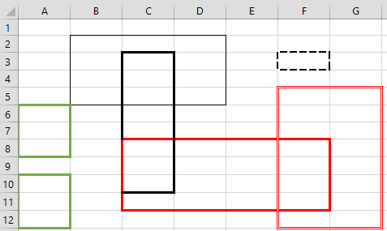

1. Mentsd el a fájlt a következő néven: vezetékneved (ékezet nélkül) + keresztneved első betűje (ékezet nélkül)+ 1. Például: Kovács György esetén a fájlnév kovacsgy1, Kiss Sándor esetén a fájlnév kisss1, Ádám Éva esetén adame1 legyen a fájlnév.